

**調査期日　　平成26年12月31日**

◆目　　的：工業の実態を明らかにするため

◆対象：従業者が４人以上の製造業の営む事業所

◆調査内容：事業所数、従業者数、製造品出荷額等など

◆調査結果：中小企業施策や地域振興などの基礎資料に活用

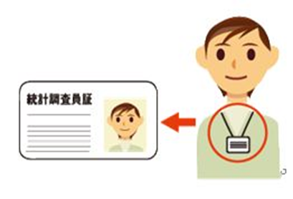

* 調査員証を携帯した統計調査員が平成26年

12月から平成27年１月にかけて事業所へ

お伺いしますので、ご回答をお願いします。

＊　ご回答いただいた調査票の内容は、統計法で

厳重に保護されており統計作成以外での目的で

使用されることはありません。

調査に関する詳しい内容は…

【お問い合わせ先】

　　　　　　　　　　　　　　　　　　　　大阪府総務部統計課　工業・動態グループ

[工業統計](http://www.meti.go.jp/statistics/tyo/kougyo/H26kougyo/H26kougyo.html)



　　　　　　　　　　　　　　　　　　　　℡　06-6210-9207



２０１４年１１月号

（毎月１回発行）



大阪府総務部統計課

〒559-8555大阪市住之江区南港北1-14-16大阪府咲洲庁舎19階／電話　06(6210)9196

統計課ホームページ　　<http://www.pref.osaka.lg.jp/toukei/>

再生紙を使用しています